Patientsäkerhetsberättelse
för (fyll i aktuell vårdgivare)
År

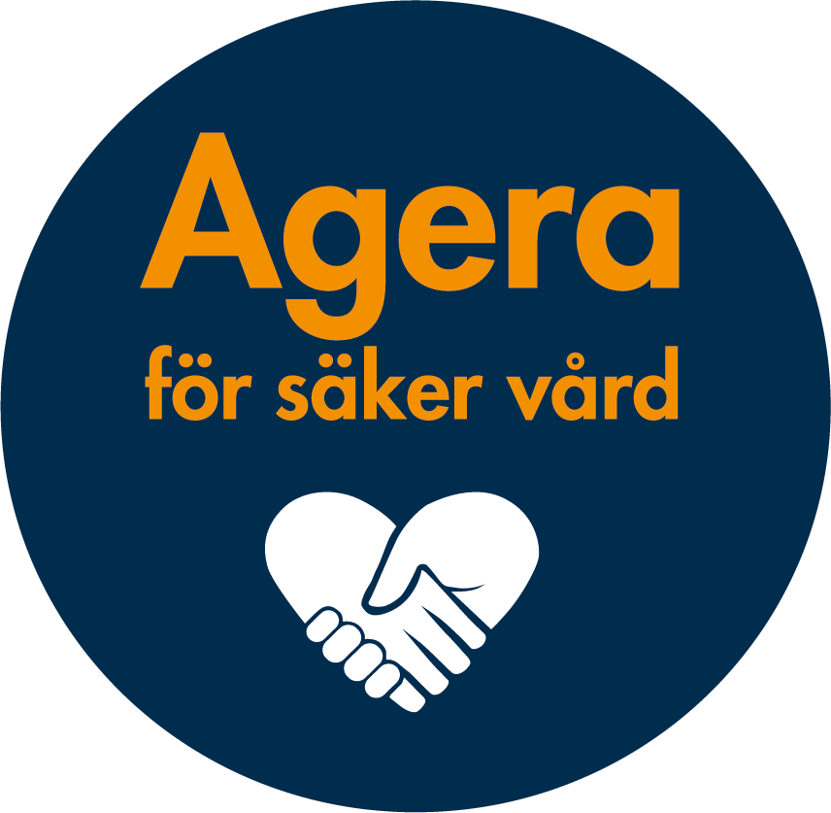

Datum
Ansvarig för innehållet
Diarienummer

Inledning
Mallen är ett stöd för att skriva patientsäkerhetsberättelsen och utgår från lagkrav och följer strukturen för den nationella handlingsplanen för ökad patientsäkerhet. I de fall lagkrav finns görs hänvisningar under respektive rubrik. Fullständiga lagtextbeskrivningar finns i dokumentet Korsreferenslista för lagkrav kopplat till mallen för patientsäkerhetsberättelse.
Mallen utgår även från metodiken för systematiskt kvalitets- och patientsäkerhetsarbete.

PSL 2010:659, SOSFS 2011:9 7 kap. 3 §
Enligt patientsäkerhetslagen ska vårdgivaren varje år upprätta en patientsäkerhetsberättelse. Syftet med patientsäkerhetsberättelsen är att öppet och tydligt redovisa strategier, mål och resultat av arbetet med att förbättra patientsäkerheten.

Patientsäkerhetsberättelsen ska ha en sådan detaljeringsgrad att det går att bedöma hur arbetet med att systematiskt och fortlöpande utveckla och säkra kvaliteten har bedrivits i verksamhetens olika delar samt att informationsbehovet hos externa intressenter tillgodoses.

Patientsäkerhetsberättelsen ska vara färdig senast den 1 mars varje år, finnas tillgänglig för den som vill ta del av del av den och den bör utformas så att den kan ingå i vårdgivarens ledningssystem för patientsäkerhet.

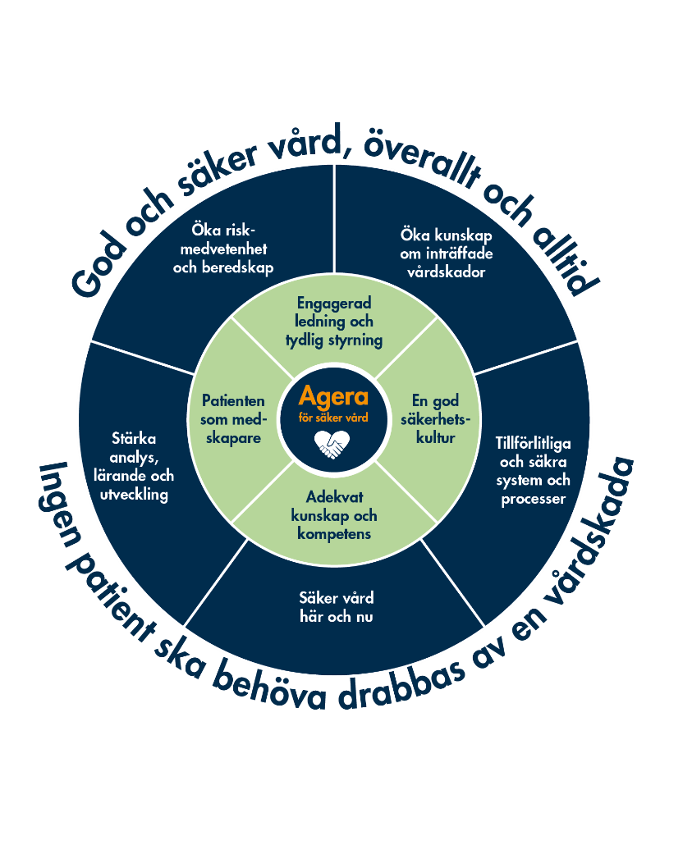
Källa:
Socialstyrelsen ”Nationell handlingsplan för ökad patientsäkerhet i hälso- och sjukvården 2020–2024”

Mallen är framtagen inom ramen för kunskapsstyrningsorganisationen, på uppdrag av den nationella samverkansgruppen (NSG) inom patientsäkerhet, 2021-09-23.
I syfte att förtydliga har mindre justeringar i inledning och bilaga genomförts, 2022-05-18.
Innehåll
SAMMANFATTNING 5
GRUNDLÄGGANDE FÖRUTSÄTTNINGAR FÖR SÄKER VÅRD 6
Engagerad ledning och tydlig styrning 6
Övergripande mål och strategier 6
Organisation och ansvar 6
Samverkan för att förebygga vårdskador 6
Informationssäkerhet 6
Strålskydd 6
En god säkerhetskultur 7
Adekvat kunskap och kompetens 7
Patienten som medskapare 7
AGERA FÖR SÄKER VÅRD 8
Öka kunskap om inträffade vårdskador 9
Tillförlitliga och säkra system och processer 9
Säker vård här och nu 9
Riskhantering 9
Stärka analys, lärande och utveckling 10
Avvikelser 10
Klagomål och synpunkter 10
Öka riskmedvetenhet och beredskap 10
MÅL, STRATEGIER OCH UTMANINGAR FÖR KOMMANDE ÅR 11
BILAGA 1. Två exempel på hur mått kan sammanställas och presenteras under rubriken Agera för säker vård, utifrån ett systematiskt kvalitets- och patientsäkerhetsarbete. 12

SAMMANFATTNING
Kort sammanfattning av året som gått till exempel viktiga åtgärder och resultat samt en blick framåt.

GRUNDLÄGGANDE FÖRUTSÄTTNINGAR FÖR SÄKER VÅRD
Nedan beskrivs mål och strategier, organisation och struktur för arbetet med att minska antalet vårdskador.
För att kunna nå den nationella visionen ”God och säker vård – överallt och alltid” och det nationella målet ”ingen patient ska behöva drabbas av vårdskada”, har fyra grundläggande förutsättningar identifierats i den nationella handlingsplanen för ökad patientsäkerhet.

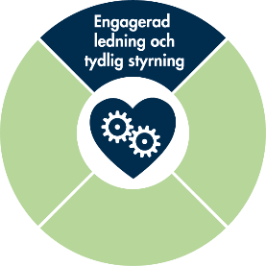
Engagerad ledning och tydlig styrning
En grundläggande förutsättning för en säker vård är en engagerad och kompetent ledning och tydlig styrning av hälso- och sjukvården på alla nivåer.

Övergripande mål och strategier
PSL 2010:659, 3 kap. 1 §, SOSFS 2011:9, 3 kap. 1-3 §
Beskriv övergripande mål och strategier för patientsäkerhetsarbetet i syfte att säkra verksamhetens kvalitet.

Organisation och ansvar
PSL 2010:659, 3 kap. 1 § och 9 §, SOSFS 2011:9, 7 kap. 2 § p 1
Beskriv kort roller och ansvarsfördelning för planering, ledning och egenkontroll av patientsäkerhetsarbetet på olika nivåer. Här kan stödfunktioner som till exempel chefläkare, Strama, smittskydd, vårdhygien, patientsäkerhet- och kvalitetsenhet, kliniskt träningscenter och patientnämnden ingå.

Samverkan för att förebygga vårdskador
SOSFS 2011:9 4 kap. 6 § och 7 kap. 2 § p 3
Beskriv hur och inom vilka processer och områden som samverkan identifierats och äger rum för att förebygga att patienter drabbas av en vårdskada, till exempel vårdens övergångar med överenskommelser mellan olika vårdenheter, medicintekniska enheter, mellan primärvård och sjukhus samt mellan region och kommun.
Beskriv även om det finns processer och områden där samverkan saknas.

Informationssäkerhet
HSLF-FS 2016:40, 7 kap. 1 §
Beskriv hur ni arbetat med informationssäkerhet.

Strålskydd
SSMFS 2018:5 3 kap. 13 §
Ge en kort sammanfattning av strålskyddsbokslutet eller hänvisa till bokslutet i länk eller bilaga.

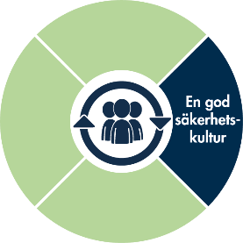
En god säkerhetskultur
En grundläggande förutsättning för en säker vård är en god säkerhetskultur. Organisationen ger då förutsättningar för en kultur som främjar säkerhet.

Beskriv hur ni arbetar för att säkerhetskulturen ska genomsyra alla delar av vården och främja en öppen kommunikation i det dagliga arbetet kring identifierade risker. Beskriv även hur ni skapar tid för lärande och reflektion. Patientsäkerhet och arbetsmiljö hänger ihop och påverkar varandra, beskriv hur dessa aspekter beaktas och hur arbetet drivs.
Beskriv gärna vilka verktyg ni använder för att följa upp och skapa dialog kring säkerhetskulturen som till exempel Säkerhetskulturtrappan från A till E och Hållbart Säkerhets Engagemang (HSE).

Adekvat kunskap och kompetens
En grundläggande förutsättning för en säker vård är att det finns tillräckligt med personal som har adekvat kompetens och goda förutsättningar för att utföra sitt arbete.

Beskriv hur yrkeskompetens och kunskap om patientsäkerhet säkerställs genom kompetensutveckling och fortbildning på alla nivåer. Beskriv hur säker bemanning och schemaläggning tillämpas utifrån kunskap om medarbetarnas erfarenhet och kompetens.
Beskriv även hur ni arbetar för att skapa systemförståelse och kunskap om förbättrings- och implementeringsarbete.

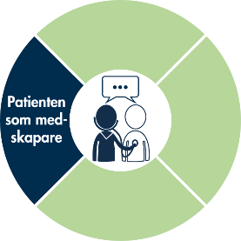
Patienten som medskapare
En grundläggande förutsättning för en säker vård är patientens och de närståendes delaktighet. Vården blir säkrare om patienten är välinformerad, deltar aktivt i sin vård och ska så långt som möjligt utformas och genomföras i samråd med patienten. Att patienten bemöts med respekt skapar tillit och förtroende.

PSL 2010:659 3 kap. 4 §
Beskriv struktur och aktiviteter för hur patienter, brukare och närstående erbjuds möjlighet att medverka i patientsäkerhetsarbetet.

Ge exempel på hur patienterna görs delaktiga i den egna vården, hur patient och närståendes synpunkter och klagomål tas tillvara, hur patientmedverkan sker i utvecklingsarbeten för att stärka patientsäkerheten.

AGERA FÖR SÄKER VÅRD
SOSFS 2011:9, 5 kap. 2 §, 7 §, 8 §, 7 kap. 2 § p 2, PSL 2010:659, 3 kap. 10 §
Vårdgivaren ska utöva egenkontroll, vilket ska göras med den frekvens och i den omfattning som krävs för att vårdgivaren ska kunna säkra verksamhetens kvalitet. Egenkontrollen kan innefatta jämförelser av verksamhetens nuvarande resultat med tidigare resultat, i jämförelse med andra verksamheter, nationella och regionala uppgifter.

Beskriv strategier, mål och koppla till vilken egenkontroll för ökad patientsäkerhet som genomförts under året.
Utifrån hur ni har agerat för säker vård inom de fem nationella fokusområdena: utvärdera planerade och genomförda åtgärder och uppföljningen av dess effekter, samt beskriv planering framåt utifrån resultaten.

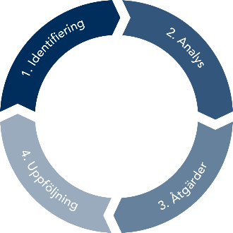
Ett fortlöpande förbättringsarbete, som bygger på lärande och utveckling, till exempel en förbättringsmodell, är en viktig grund för ett framgångsrikt patientsäkerhetsarbete.
Under rubriken Agera för säker vård kan arbetsprocessen för ett systematiskt kvalitets- och patientsäkerhetsarbete användas genom att följa nedanstående fyra steg:

- Identifiering
- Beskriv resultatet inom de områden som identifierats och följs (visa gärna diagram).
- Beskriv omfattning och frekvens (till exempel vårdrelaterade infektioner (VRI) följs en gång per år via punktprevalensmätning (PPM), en gång per månad via Infektionsverktyget och två gånger per år via Markörbaserad journalgranskning).
- Analys
- Beskriv analys av och/eller resonemang kring resultat inom området, till exempel orsaker till förändring i resultatet eller koppling till patientsäkerhetsrisker.
- Åtgärder
- Beskriv åtgärder med koppling till identifierat område. Åtgärder kan både vara i form av aktiviteter eller förändringar i struktur eller organisation.
- Uppföljning av åtgärd
- Beskriv hur ni följt upp och återkopplat vidtagna åtgärder inom identifierat område.
- Beskriv hur kunskap och lärande har spridits till verksamheter och/eller ledning.
Uppföljning och återkoppling kan till exempel göras via arbetsplatsträffar, patientsäkerhetsdialoger.

Exempel på hur mått kan sammanställas och presenteras visas i bilaga 1.

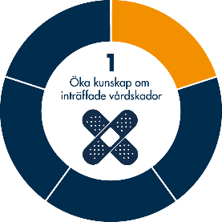
Öka kunskap om inträffade vårdskador
SOSFS 2011:9 7 kap. 2 § sista stycket, HSLF-FS 2017:40 3 kap. 1 §, PSL 2010:659 3 kap. 3 §
Genom identifiering, utredning samt mätning av skador och vårdskador ökar kunskapen om vad som drabbar patienterna när resultatet av vården inte blivit det som avsetts. Kunskap om bakomliggande orsaker och konsekvenser för patienterna ger underlag för utformning av åtgärder och prioritering av insatser.
Har vården varit säker
Beskriv hur händelser som har medfört eller hade kunnat medföra en vårdskada utreds och följs upp.
Det ska framgå hur många händelser som har utretts och hur många vårdskador som har bedömts som allvarliga.
Gör en samlad analys utifrån utredning av händelser, vårdskador och allvarliga vårdskador, till exempel upptäcks vårdskador i rimlig tid?
Beskriv identifierade riskområden som är relevanta inom er organisation och hur ni arbetar med att förbättra dem till exempel vårdskador, vårdrelaterade infektioner (VRI), trycksår, m.fl.

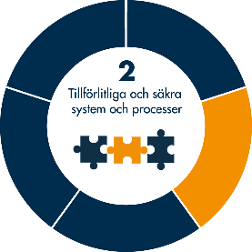
Tillförlitliga och säkra system och processer
Genom att inkludera systematiskt patientsäkerhetsarbete som en naturlig del av verksamhetsutvecklingen kan både de reaktiva och proaktiva perspektiven på patientsäkerhet bejakas. Genom att minska oönskade variationer stärks patientsäkerheten.
Hur tillförlitliga är arbetsprocesser och system
Beskriv identifierade områden som är relevanta inom er organisation och hur ni arbetar för att förbättra dem, till exempel basala hygienrutiner och klädregler (BHK), läkemedelsgenomgångar hos äldre, suicidriskbedömningar, antibiotikaanvändning, m.fl.

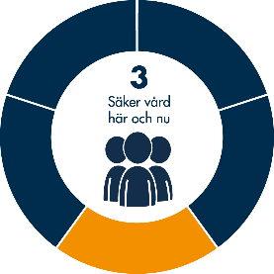
Säker vård här och nu
Hälso- och sjukvården präglas av ständiga interaktioner mellan människor, teknik och organisation. Förutsättningarna för säkerhet förändras snabbt och det är viktigt att agera på störningar i närtid.
Är vården säker idag
Beskriv identifierade områden som är relevanta inom er organisation till exempel vårdprevention, utlokaliserade patienter, överbeläggningar, leveransproblem av produkter och läkemedel, inhyrd personal, m.fl.

Riskhantering
SOSFS 2011:9, 5 kap. 1 §, 7 kap. 2 § p 4
Vårdgivare ska fortlöpande bedöma om det finns risk för att händelser skulle kunna inträffa som kan medföra brister i verksamhetens kvalitet. För varje sådan händelse ska vårdgivare uppskatta sannolikheten för att händelsen inträffar, och bedöma vilka negativa konsekvenser som skulle kunna bli följden av händelsen.

Beskriv hur ni hanterar risker för vårdskador. Gör en samlad analys av riskhantering samt beskriv några viktiga lärdomar. Exempel på riskhantering: Riskanalys, Gröna korset, FRAM (Functional Resonans Analysis Method), inrapporterade risker i avvikelsehanteringssystemet, m.fl.

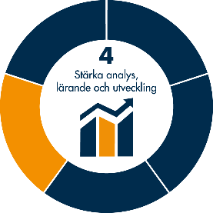
Stärka analys, lärande och utveckling
Analys och lärande av erfarenheter är en del av det fortlöpande arbetet inom hälso- och sjukvården. När resultaten används för att förstå vad som bidrar till säkerhet, hållbarhet, önskvärd flexibilitet och goda resultat, kan verksamheten utvecklas så att kvaliteten och säkerheten ökar och risken för vårdskador minskar.
I vilken mån förbättras system och arbetssätt utifrån tillgänglig information
Beskriv identifierade områden som är relevanta inom er organisation till exempel lex Maria, lex Sara, journalgranskning, nationella register, m.fl.

Avvikelser
PSL 2010:659, 6 kap. 4 §, SOSFS 2011:9 5 kap. 5 §, 7 kap. 2 § p 5
Beskriv hur verksamheten arbetar för att personalen rapporterar risker för vårdskador samt händelser som har eller hade kunnat medföra en vårdskada. Beskriv om samlade analyser av avvikelser utförts samt några viktiga lärdomar som har spridits. Beskriv gärna i en tabell med antal och typ av avvikelser samt exempel på genomförda förbättringar som haft effekt.

Klagomål och synpunkter
SOSFS 2011:9, 5 kap. 3 §, 3 a § och 6 §, 7 kap. 2 § p 6
Beskriv hur klagomål och synpunkter som kommer till verksamheten, via patientnämnden och Inspektionen för vård och omsorg, sammanställs och analyseras. Beskriv era samlade analyser av klagomål och synpunkter samt några exempel på åtgärder som vidtagits och lärdomar som har spridits. Beskriv gärna i en tabell med antal och typ av klagomål och synpunkter.

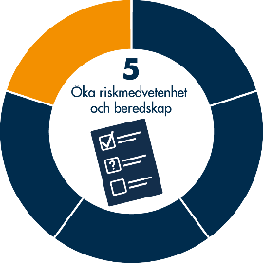
Öka riskmedvetenhet och beredskap
Alla delar av vården behöver planera för en hälso- och sjukvård som flexibelt kan anpassas till kortsiktigt eller långsiktigt förändrade förhållanden med bibehållen funktionalitet, även under oväntade förhållanden. I patientsäkerhetssammanhang beskrivs detta som resiliens.
Kommer ni att arbeta patientsäkert i framtiden
Beskriv hur detta kan ske genom exempelvis träning, simulering och kompetensutveckling. Beskriv identifierade områden som är relevanta inom er organisation till exempel kompetensutveckling, riskfylld läkedelsbehandling, patientkontrakt, m.fl.

MÅL, STRATEGIER OCH UTMANINGAR FÖR KOMMANDE ÅR
Utifrån analys av året som gått – reflektera över kommande utmaningar. Ange mål, strategier, planerade åtgärder och aktiviteter samt vilken egenkontroll som behövs inom respektive fokusområden för att nå en säkrare vård.

BILAGA 1.
Två exempel på hur mått kan sammanställas och presenteras under rubriken Agera för säker vård, utifrån ett systematiskt kvalitets- och patientsäkerhetsarbete.
Vårdgivaren ska utöva egenkontroll, vilket ska göras med den frekvens och i den omfattning som krävs för att vårdgivaren ska kunna säkra verksamhetens kvalitet. Egenkontrollen kan innefatta jämförelser av verksamhetens nuvarande resultat med tidigare resultat, i jämförelse med andra verksamheter, nationella och regionala uppgifter med mera.

Exempel 1: Nedan visas ett exempel på hur en sammanställning kan göras utifrån beskrivande text och diagram.

Trycksår
Mål: Förekomsten av trycksår ska årligen minska.
Resultat: Trycksår mäts regionövergripande enligt punktprevalensmätning en gång per år och följs dagligen online. På länets sjukhus hade 5,3 procent av de inneliggande patienterna tryckskador eller trycksår vid vårens nationella mätning. I riket låg motsvarande siffra på 11,3 procent.
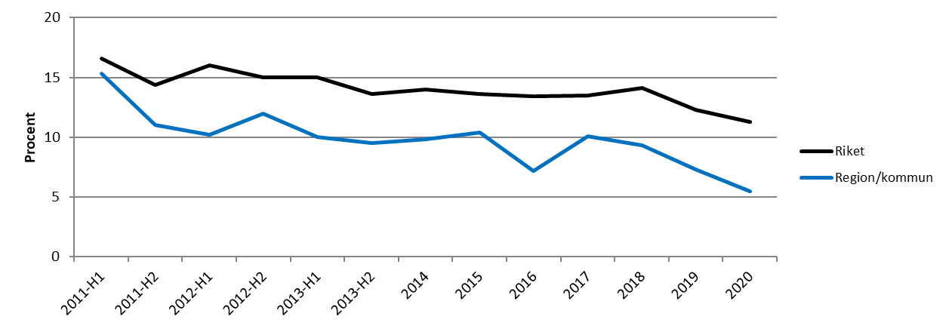
Analys av resultat: Målet att förekomsten av trycksår ska minska är uppfyllt på övergripande nivå, dock ses ökning av förekomsten på någon enstaka enhet. Ny personal kan vara en anledning, samt avsaknad av avlastande madrasser. Något fler män än kvinnor hade trycksår under året.
Åtgärd: På enheter med högre förekomst av trycksår genomfördes trycksårsdialog, utbildning, materialöversyn och extramätning under hösten.
Uppföljning av åtgärd: Trycksårsfrekvens, åtgärder och det förebyggande arbetet följs upp och diskuteras på patientsäkerhetsronder. Åtgärderna på berörda enheter hade effekt och trycksårsförekomsten minskade.

Exempel 2. Nedan visas ett exempel på hur en sammanställning kan göras i tabellformat.

Trycksår
Område | Mål | Resultat | Analys av resultat | Åtgärd | Uppföljning åtgärd | Om-fattning | Källa
Ex trycksår | Före-komsten av trycksår ska minska varje år | År 2020 hade 5,3% av inneliggande patienter trycksår  (6,2% år 2019)  (Riket 11% år 2020) | Målet uppfyllt på övergripande nivå. Viss ökning på enstaka enheter | Enheter med högre förekomst genomfört utbildning och extra mätning | Dialoger har genomförts med de enheter som visat ökad förekomst.  Åtgärderna hade effekt och förekomsten minskade | Samtliga vårdenheter PPM våren 2020  (1g/år).  Enheter med ökad förekomst extra mätning varannan månad | PPM- trycksår  Sveriges Kommuner och Regioner

